

FACULTAD DE INGENIERÍA Y ARQUITECTURA
TEMA:
PLAN DE NEGOCIO DE TIERRABYTE
CÁTEDRA:
DISEÑO Y EJECUCIÓN DEL PLAN DE NEGOCIOS.
CATEDRÁTICA:
LIC. AURA VICTORIA GARCILAZO SILVA.
INTEGRANTES:
STEFANY GUADALUPE HERNÁNDEZ ARGUETA. (U20230748)
VALERIA ALEXANDRA HERNÁNDEZ MARTÍNEZ. (U20241467)
MARILYN MICHELLE JIMÉNEZ ARIAS. (U20231085)
ALEX FRANCISCO LOVOS ARGUETA. (U20241471)
PATRICIA MARISOL LAZO CAMPOS. (U20230728)
EDWIN ALEXANDER LÓPEZ PÉREZ. (U20241515)
JOSÉ SMITH MÉNDEZ HERNÁNDEZ. (U20241584)
CARRERA:
INGENIERÍA EN DESARROLLO DE SOFTWARE.
FECHA:
JUEVES 12 DE JUNIO DE 2025.

SAN MIGUEL, EL SALVADOR, CENTROAMERICA.
Índice

Propuesta de Empresa: Tienda de Productos Tecnológicos 4
Nuestro FODA 5
Objetivos 6
Valores 6
Misión 7
Visión 7
Naturaleza del proyecto 7
a. Introducción 7
1.1.1 Proceso Creativo 7
1.1.2 Justificación de la empresa 8
1.2 Nombre de la empresa 8
1.3 Descripción de la empresa 9
1.4 Misión de la empresa 9
1.5 Objetivos de la empresa 9
1.6 Ventajas competitivas 9
1.7 Análisis de la industria 10
1.8 Productos y/o servicios de la empresa 12
1.9 Calificaciones para entrar al área 14
1.10 Apoyos 15
Análisis de la Competencia de TierraByte 15
Modelo de negocio de TierraByte 19
Estructura del instrumento de recolección de datos 21
Tipo de Fuente Seleccionada 23
Diseño del producto 24
Listado de Maquinaria y Materiales para TierraByte 26
Análisis y Selección de Puestos para TierraByte: 28
Organigramas: 30
Aspectos contables. 32
Costos y presupuestos 37
Presupuesto de Ventas – TierraByte 38
Estados Financieros: Balance General y Estado Financiero 40
Plan De Negocios de TierraByte 42
Informe Ejecutivo – TierraByte 47

Propuesta de Empresa: Tienda de Productos Tecnológicos
Nuestra empresa se enfoca en la venta de productos tecnológicos, ofreciendo una experiencia de compra eficiente y accesible tanto para clientes como para empleados. Para ello, contamos con un sistema de gestión que optimiza la administración de la tienda, permitiendo un control claro y organizado a través de tres tipos de usuarios:
- Administrador
El administrador tiene un acceso completo al sistema, lo que le permite gestionar eficientemente la tienda. Sus funciones incluyen:
✔ Gestionar la información de los empleados (nombres, usuarios, contraseñas, correos electrónicos y teléfonos).
✔ Agregar, editar o eliminar empleados según sea necesario.
✔ Supervisar las compras realizadas y el inventario disponible.
✔ Administrar el catálogo de productos y proveedores.
✔ Incorporar nuevos productos al sistema.
- Empleado
Los empleados tienen un rol clave en la atención al cliente y la gestión de ventas. Entre sus funciones se encuentran:
✔ Consultar el catálogo de productos para asesorar a los clientes.
✔ Procesar compras y ventas de manera eficiente.
✔ Acceder a los reportes de ventas y seguimiento de clientes.
- Cliente
Pensando en una experiencia de compra simple y rápida, los clientes pueden:
✔ Explorar el catálogo de productos disponibles.
✔ Realizar compras ingresando sus datos y efectuando el pago de manera segura.

Nuestro FODA:
Fortalezas | Oportunidades
- Alta Demanda y Crecimiento Digital: Gran oportunidad en el mercado tecnológico debido a la digitalización de comercios y el aumento del comercio electrónico.  - Variedad y Accesibilidad: Amplio catálogo de productos tecnológicos, buenos precios y promociones, y disponibilidad de compra en cualquier momento.  - Gestión Eficiente: Sistema optimizado para controlar inventario, ventas y empleados, asegurando un manejo organizado del negocio.  - Atención Especializada: Asesoría técnica a clientes, facilitando una experiencia de compra más informada y satisfactoria. | - Aumento del Comercio Electrónico: Cada vez más personas prefieren comprar en línea, lo que impulsa la expansión digital del negocio.  - Innovación y Tendencias Tecnológicas: Evolución constante de la tecnología permite ofrecer productos actualizados y atractivos para los clientes.  - Diversificación de Opciones de Pago: Posibilidad de ofrecer pagos a crédito o en cuotas para atraer más clientes.  - Alianzas y Expansión: Oportunidad de establecer relaciones con marcas reconocidas y ampliar la presencia de la tienda.
Debilidades | Amenazas
- Falta de Reconocimiento de Marca: Al ser una tienda emergente, aún no cuenta con suficiente reputación ni reseñas.  - Dependencia de Proveedores y Stock: Problemas con el inventario pueden limitar la disponibilidad de productos y afectar ventas.  - Riesgos Técnicos y Costos Operativos: Fallos en la plataforma o problemas de conexión pueden afectar la experiencia de compra; además, mantener la tienda requiere una alta inversión.  - Obsolescencia Rápida de Productos: La tecnología avanza constantemente, lo que obliga a renovar el inventario con frecuencia. | - Competencia y Estrategias de Precios: Empresas más grandes pueden ofrecer descuentos agresivos y captar clientes.  - Problemas Logísticos y Aduanas: Retrasos con proveedores, impuestos o regulaciones pueden afectar la entrega de productos.  - Seguridad y Fraudes en Línea: La ciberseguridad es un reto, ya que pueden ocurrir vulnerabilidades en pagos electrónicos.  - Factores Económicos y Regulatorios: La inflación, cambios en normativas o impuestos pueden impactar los costos de operación.

Objetivos
- Ofrecer una experiencia de compra eficiente y accesible en productos tecnológicos.
- Implementar un sistema de gestión optimizado para el control de empleados, inventario y ventas.
- Garantizar seguridad y confianza en las compras realizadas por los clientes.
- Brindar un servicio de atención al cliente de alta calidad.
- Expandir el catálogo de productos con tecnología innovadora y de última generación.

Valores
- Innovación: Nos mantenemos a la vanguardia con productos tecnológicos de calidad.
- Compromiso: Ofrecemos un servicio confiable y eficiente para nuestros clientes.
- Transparencia: Operamos con claridad y honestidad en cada transacción.
- Calidad: Garantizamos productos y servicios que cumplen con altos estándares.
- Trabajo en equipo: Fomentamos la colaboración entre empleados para un mejor desempeño.
Misión
Proveer productos tecnológicos de última generación a nuestros clientes, ofreciendo una experiencia de compra rápida, segura y eficiente a través de un sistema de gestión optimizado que facilita la administración de la tienda y mejora la atención al cliente.
Visión
Convertirnos en la tienda de referencia en el sector tecnológico, destacando por nuestra innovación, calidad de servicio y eficiencia en la gestión, logrando una expansión sostenible y consolidándonos como líderes en el mercado.

Naturaleza del proyecto

Introducción

Proceso Creativo
La idea de crear una empresa surgió del espíritu emprendedor que se desarrolló en un grupo de jóvenes estudiantes de la carrera de Ingeniería en Desarrollo de Software de la Universidad de Oriente. Estos jóvenes aspiraban a establecer una tienda en línea que ofreciera comodidad a los clientes, permitiéndoles realizar compras desde la comodidad de sus hogares en cualquier momento del día. Además, la tienda se caracterizaría por ofrecer una amplia variedad de productos electrónicos, abarcando diversas categorías para satisfacer las necesidades y preferencias de un público diverso.

Justificación de la empresa
La creación de esta empresa se justifica por la combinación de varios factores claves. En primer lugar, el espíritu emprendedor de un grupo de jóvenes estudiantes de la carrera de Ingeniería en Desarrollo de Software de la Universidad de Oriente ha sido el motor impulsor detrás de esta iniciativa. Estos jóvenes han identificado una oportunidad en el mercado de productos electrónicos, donde la demanda de comodidad y variedad es cada vez más evidente.
La tienda en línea propuesta ofrecerá una experiencia de compra conveniente para los clientes, permitiéndoles adquirir productos desde la comodidad de sus hogares en cualquier momento del día. Esta característica responde a la creciente preferencia de los consumidores por las compras en línea, que ofrecen flexibilidad y ahorro de tiempo.
Además, la tienda se destacará por su amplia variedad de productos electrónicos, abarcando diversas categorías y satisfaciendo las necesidades de un público diverso. Esta diversidad de productos no solo atraerá a una base de clientes más amplia, sino que también permitirá a la empresa adaptarse rápidamente a las tendencias del mercado y a las necesidades cambiantes de los consumidores.
En resumen, la justificación para la creación de esta empresa radica en la combinación de un espíritu emprendedor dinámico, la identificación de una oportunidad de mercado significativa y la capacidad de ofrecer una experiencia de compra conveniente y variada que satisfaga las expectativas de los clientes modernos.

Nombre de la empresa
Nombre de la Empresa: TierraByte
Justificación del Nombre:
El nombre "TierraByte" ha sido seleccionado para nuestra tienda en línea de productos electrónicos debido a su capacidad para transmitir tanto la conexión con la tecnología como la accesibilidad global. "Tierra" representa la amplitud y el alcance global de nuestra empresa, indicando que nuestros productos están disponibles para clientes en cualquier parte del mundo. "Byte" hace referencia a la unidad fundamental de información digital, subrayando nuestro enfoque en productos electrónicos y tecnología avanzada.

Descripción de la empresa
TierraByte es una tienda en línea dedicada a la venta de una amplia gama de productos electrónicos. Nuestra misión es Proveer productos tecnológicos de última generación a nuestros clientes, ofreciendo una experiencia de compra rápida, segura y eficiente a través de un sistema de gestión optimizado que facilita la administración de la tienda y mejora la atención al cliente. Nos especializamos en ofrecer una variedad diversa de productos, desde gadgets innovadores hasta componentes electrónicos esenciales, satisfaciendo así las necesidades de un público amplio y diverso.

Misión de la empresa
Proveer productos tecnológicos de última generación a nuestros clientes, ofreciendo una experiencia de compra rápida, segura y eficiente a través de un sistema de gestión optimizado que facilita la administración de la tienda y mejora la atención al cliente.

Objetivos de la empresa
- Ofrecer una experiencia de compra eficiente y accesible en productos tecnológicos.
- Implementar un sistema de gestión optimizado para el control de empleados, inventario y ventas.
- Garantizar seguridad y confianza en las compras realizadas por los clientes.
- Brindar un servicio de atención al cliente de alta calidad.
- Expandir el catálogo de productos con tecnología innovadora y de última generación.

Ventajas competitivas
- Amplia variedad de productos:
  - TierraByte ofrece una extensa gama de productos electrónicos, desde gadgets innovadores hasta componentes esenciales, lo que atrae a una base de clientes diversa y satisface múltiples necesidades.
- Comodidad y accesibilidad:
  - Los clientes pueden realizar compras desde la comodidad de sus hogares en cualquier momento del día, lo que mejora la experiencia de compra y responde a la tendencia creciente de preferencia por las compras en línea.
- Calidad garantizada:
  - Todos los productos de TierraByte son seleccionados cuidadosamente para garantizar la calidad y la satisfacción del cliente, lo que genera confianza y fidelidad.
- Innovación constante:
  - TierraByte se mantiene al día con las últimas tendencias y avances tecnológicos, ofreciendo productos innovadores que atraen a los entusiastas de la tecnología.
- Servicio al cliente excepcional:
  - La empresa se compromete a brindar un servicio al cliente superior, respondiendo rápidamente a las consultas y necesidades de los clientes, lo que mejora la satisfacción y la retención.
- Marketing digital efectivo:
  - Utilizamos estrategias de marketing digital avanzadas, como SEO, redes sociales y publicidad en línea, para atraer y retener clientes de manera efectiva.
- Análisis de datos en tiempo real:
  - TierraByte utiliza herramientas de análisis de datos para entender el comportamiento de los clientes y tomar decisiones informadas, mejorando continuamente la oferta y la experiencia de compra.
- Adaptabilidad y escalabilidad:
  - La tienda en línea permite ajustar y escalar el negocio según la demanda del mercado, agregando nuevos productos o categorías sin grandes inversiones.

Análisis de la industria
- Tendencias Actuales
La industria de productos electrónicos está experimentando una transformación significativa impulsada por varias tendencias clave:
- Inteligencia Artificial (IA) y Aprendizaje Automático: La IA está revolucionando la fabricación y el diseño de productos electrónicos, permitiendo la creación de dispositivos más inteligentes y eficientes.
- Conectividad 5G: La expansión de la infraestructura 5G está permitiendo una mayor conectividad y el desarrollo de dispositivos IoT (Internet de las Cosas), lo que transforma sectores como la salud, la manufactura y el transporte.
- Sostenibilidad: La demanda de productos electrónicos sostenibles está en aumento, con un enfoque en la reducción de residuos y el uso de materiales reciclables.
- Miniaturización y Electrónica Orgánica: La tendencia hacia dispositivos más pequeños y flexibles está impulsando la innovación en materiales y procesos de fabricación.
- Competidores Clave
En el mercado de productos electrónicos, TierraByte competirá con varias empresas establecidas que ofrecen productos similares. Algunos de los competidores clave incluyen:
- Apple: Conocida por su innovación y calidad en productos electrónicos de consumo.
- Samsung: Un líder en tecnología que ofrece una amplia gama de productos electrónicos.
- Sony: Reconocida por sus productos de alta calidad en el sector de la electrónica de consumo.
- Anker: Destacada por sus productos asequibles y de alta calidad, especialmente en el segmento de accesorios electrónicos.
- Oportunidades y Amenazas
Oportunidades:
- Crecimiento del Comercio Electrónico: La preferencia por las compras en línea sigue en aumento, ofreciendo una gran oportunidad para tiendas como TierraByte.
- Innovación Tecnológica: La rápida evolución de la tecnología permite la introducción constante de nuevos productos y mejoras, lo que puede atraer a clientes interesados en las últimas tendencias.
- Expansión a Nuevos Mercados: La globalización y la accesibilidad de internet permiten a las empresas llegar a una audiencia global sin necesidad de una presencia física.
Amenazas:
- Competencia Intensa: La presencia de grandes jugadores en el mercado puede dificultar la captación de cuota de mercado para nuevas empresas.
- Cambios en las Preferencias del Consumidor: Las preferencias de los consumidores pueden cambiar rápidamente, lo que requiere una adaptación constante de la oferta de productos.
- Interrupciones en la Cadena de Suministro: Factores externos como desastres naturales, conflictos geopolíticos o pandemias pueden afectar la disponibilidad de productos y componentes.

Productos y/o servicios de la empresa
Productos:
TierraByte se especializa en una amplia gama de productos electrónicos, divididos en las siguientes categorías:
- Gadgets Innovadores:
  - Smartphones: Últimos modelos de marcas reconocidas con características avanzadas.
  - Tablets: Dispositivos portátiles para entretenimiento y productividad.
  - Wearables: Relojes inteligentes, pulseras de actividad y otros dispositivos portátiles.
- Componentes Electrónicos:
  - Procesadores: Chips de alta velocidad para computadoras y dispositivos móviles.
  - Memorias RAM: Módulos de memoria para mejorar el rendimiento de los sistemas.
  - Discos Duros y SSD: Almacenamiento interno y externo para datos.
- Accesorios Electrónicos:
  - Cargadores y Adaptadores: Para diversos dispositivos electrónicos.
  - Auriculares y Altavoces: Audio de alta calidad para entretenimiento y comunicación.
  - Fundas y Protectores: Accesorios para la protección de dispositivos móviles.
- Electrónica de Consumo:
  - Televisores: Pantallas de alta definición y tecnología avanzada.
  - Cámaras: Cámaras digitales y de acción para fotografía y videografía.
  - Consolas de Videojuegos: Sistemas de entretenimiento para gamers.
Servicios:
TierraByte también ofrecerá una serie de servicios para mejorar la experiencia de compra y la satisfacción del cliente:
- Envío y Entrega:
  - Envío Rápido: Opciones de entrega rápida para satisfacer las necesidades urgentes de los clientes.
  - Seguimiento de Pedidos: Sistema de seguimiento en tiempo real para mantener informados a los clientes sobre el estado de sus pedidos.
- Garantía y Devoluciones:
  - Política de Garantía: Garantía en todos los productos para asegurar la calidad y la satisfacción del cliente.
  - Proceso de Devolución: Procedimiento sencillo y transparente para devoluciones y cambios.
- Programas de Fidelización:
  - Descuentos y Promociones: Ofertas especiales para clientes frecuentes.
  - Puntos de Recompensa: Sistema de puntos que los clientes pueden acumular y canjear por descuentos en futuras compras.

Calificaciones para entrar al área
Calificaciones y Requisitos para el Personal
- Área de Desarrollo de Software
Desarrollador de Software
- Educación: Licenciatura en Ingeniería en Desarrollo de Software, Ciencias de la Computación o campo relacionado.
- Experiencia: Mínimo 2 años de experiencia en desarrollo de software.
- Habilidades Técnicas: Conocimiento en lenguajes de programación como Java, Python, C++, y frameworks como React, Angular.
- Competencias: Capacidad para trabajar en equipo, resolución de problemas, pensamiento crítico.
- Certificaciones: Certificaciones en desarrollo de software (opcional pero preferible).
- Área de Atención al Cliente
Representante de Atención al Cliente
- Educación: Bachillerato completo, preferiblemente con estudios en Administración de Empresas o Comunicación.
- Experiencia: Experiencia previa en atención al cliente o ventas.
- Habilidades: Excelentes habilidades de comunicación verbal y escrita, empatía, capacidad para manejar situaciones difíciles.
- Competencias: Orientación al cliente, paciencia, habilidades de resolución de problemas.
- Área de Marketing Digital
Especialista en Marketing Digital
- Educación: Licenciatura en Marketing, Publicidad, Comunicación o campo relacionado.
- Experiencia: Mínimo 2 años de experiencia en marketing digital.
- Habilidades Técnicas: Conocimiento en SEO, SEM, gestión de redes sociales, Google Analytics.
- Competencias: Creatividad, habilidades analíticas, capacidad para trabajar bajo presión.
- Certificaciones: Certificaciones en marketing digital (opcional pero preferible).
- Área de Logística y Gestión de Inventarios
Coordinador de Logística
- Educación: Licenciatura en Logística, Administración de Empresas o campo relacionado.
- Experiencia: Mínimo 2 años de experiencia en logística y gestión de inventarios.
- Habilidades: Conocimiento en sistemas de gestión de inventarios, habilidades organizativas, capacidad para trabajar en un entorno dinámico.
- Competencias: Atención al detalle, habilidades de planificación, capacidad para resolver problemas.

Apoyos
Apoyos para el plan de negocios:
- Préstamos Bancarios:
  - Préstamos Comerciales: Créditos otorgados por bancos para financiar operaciones y expansión.
  - Líneas de Crédito: Fondos disponibles para cubrir necesidades de capital de trabajo.

Análisis de la Competencia de TierraByte
- 1. Introducción
TierraByte competirá en el mercado de productos electrónicos en línea, un sector altamente competitivo con marcas establecidas y una demanda creciente. Para definir estrategias efectivas, es fundamental analizar a los principales competidores, sus fortalezas, debilidades, y las oportunidades y amenazas del mercado.
- 2. Principales Competidores
- 2.1 Apple
- Fortalezas:
  - Marca reconocida a nivel mundial.
  - Alta calidad en diseño e innovación tecnológica.
  - Ecosistema de productos integrado (iPhone, Mac, iPad, Apple Watch, AirPods, etc.).
  - Gran lealtad de clientes.
- Debilidades:
  - Precios elevados limitan la accesibilidad para algunos clientes.
  - Depende en gran medida de la innovación constante.
  - Limitada variedad en productos de bajo costo.
- 2.2 Samsung
- Fortalezas:
  - Amplia gama de productos electrónicos.
  - Innovación tecnológica en múltiples segmentos (smartphones, televisores, electrodomésticos).
  - Diversificación en productos de diferentes rangos de precios.
- Debilidades:
  - Competencia interna entre sus propias líneas de productos.
  - Dependencia del sistema operativo Android.
  - Alto costo de investigación y desarrollo.
- 2.3 Sony
- Fortalezas:
  - Fuerte presencia en electrónica de consumo y entretenimiento (PlayStation, cámaras, televisores).
  - Productos de alta calidad y tecnología de punta.
  - Posicionamiento en el segmento premium.
- Debilidades:
  - Segmentación de mercado muy definida, lo que reduce su alcance en algunos sectores.
  - Competencia con marcas que ofrecen productos similares a precios más bajos.
- 2.4 Anker
- Fortalezas:
  - Productos accesibles y de buena calidad en accesorios electrónicos.
  - Especialización en baterías externas, cables y dispositivos de carga.
  - Reputación sólida en comercio electrónico.
- Debilidades:
  - Falta de diversidad en productos electrónicos de alto nivel.
  - Depende de plataformas de venta en línea como Amazon y AliExpress.
- 3. Oportunidades y Amenazas para TierraByte
- 3.1 Oportunidades
- Crecimiento del Comercio Electrónico:
  - El aumento de las compras en línea favorece la expansión de TierraByte.
  - Mayor interés en plataformas digitales de compra.
- Innovación Tecnológica:
  - Posibilidad de ofrecer tecnologías emergentes y productos de tendencia.
  - Incorporación de inteligencia artificial y automatización en procesos de venta.
- Expansión del Catálogo de Productos:
  - Comercialización de gadgets y accesorios en diferentes segmentos de precios.
  - Personalización de ofertas según necesidades del cliente.
- 3.2 Amenazas
- Competencia Intensa:
  - Empresas consolidadas con mayor presupuesto en marketing y publicidad.
  - Dificultad para diferenciarse en un mercado saturado.
- Cambios en las Preferencias del Consumidor:
  - Tendencias que pueden modificar rápidamente la demanda de productos.
  - Necesidad de adaptación constante a nuevas tecnologías.
- Interrupciones en la Cadena de Suministro:
  - Factores externos como crisis económicas o problemas logísticos pueden afectar la disponibilidad de productos.
  - Costos de importación y distribución pueden impactar la rentabilidad.
- 4. Estrategia Competitiva de TierraByte
Para diferenciarse en el mercado y competir con marcas establecidas, TierraByte implementará las siguientes estrategias:
- Precios Competitivos: Ofrecer productos a precios accesibles sin comprometer la calidad.
- Atención al Cliente Personalizada: Brindar soporte rápido y eficiente para fidelizar clientes.
- Marketing Digital y SEO: Aplicar estrategias avanzadas para aumentar la visibilidad en buscadores y redes sociales.
- Variedad y Flexibilidad: Contar con un amplio catálogo de productos para satisfacer diferentes necesidades.
- Innovación Continua: Adaptarse a las nuevas tendencias tecnológicas y mejorar la experiencia de compra en línea.
- 5. Conclusión
El análisis de la competencia ha permitido identificar las fortalezas y debilidades de las empresas líderes en el sector de productos electrónicos. TierraByte aprovechará sus oportunidades y enfrentará las amenazas con estrategias innovadoras y centradas en la satisfacción del cliente. La diferenciación mediante precios competitivos, atención personalizada y un enfoque en tendencias tecnológicas será clave para su éxito en el mercado.

Modelo de negocio de TierraByte

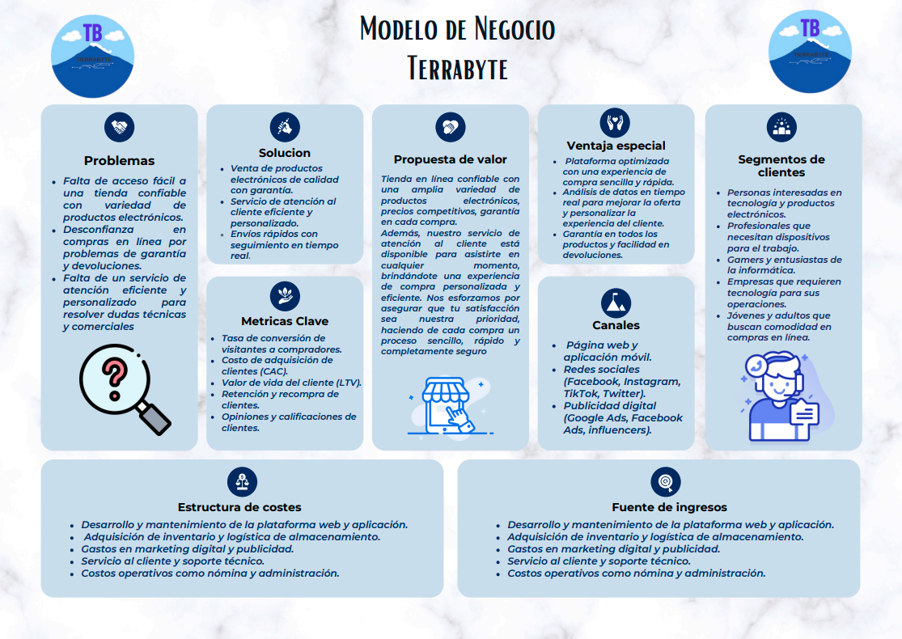

Estructura del instrumento de recolección de datos
Mejorando TierraByte: Tu Opinión Nos Ayuda
Objetivo:
Esta encuesta tiene como finalidad recopilar información sobre los hábitos y preferencias de compra en línea de la población en general. Con estos datos, buscamos analizar la demanda de nuestro negocio y mejorar nuestros servicios para ofrecer una mejor experiencia de compra.
Presentación:
Somos estudiantes de la carrera de Ingeniería en Desarrollo de Software en la Universidad de Oriente (UNIVO). A través de esta encuesta, buscamos comprender las necesidades y preferencias de las personas en relación con las compras en línea y la influencia de la tecnología en sus decisiones de compra.
Instrucciones:
Por favor, seleccione la opción que mejor represente su respuesta en cada pregunta. Sus respuestas serán utilizadas únicamente con fines de análisis y serán tratadas de manera confidencial.
- ¿Cuál es su género?
- Masculino
- Femenino
- Prefiero no decirlo
- ¿Dónde reside?
- Zona urbana
- Zona rural
- ¿Con qué frecuencia compra dispositivos tecnológicos en línea?
- Nunca
- Rara vez
- Ocasionalmente
- Frecuentemente
- ¿Qué tipo de productos tecnológicos compras con mayor frecuencia?
- Smartphones y accesorios
- Laptops y computadoras de escritorio
- Componentes de PC (tarjetas gráficas, procesadores, RAM, etc.)
- Periféricos (teclados, audífonos, mouse, monitores)
- Dispositivos inteligentes (smartwatches, asistentes de voz, domótica)
- ¿Qué factor es más importante al elegir una tienda en línea de tecnología?
- Precio competitivo
- Garantía y servicio postventa
- Variedad de productos
- Métodos de pago seguros
- Reseñas y opiniones de otros compradores
- ¿Prefiere comprar productos tecnológicos nuevos o reacondicionados?
- Nuevos
- Reacondicionados
- Ambos
- ¿Qué método de pago prefiere al comprar en línea?
- Transferencia bancaria
- Pago contra entrega
- ¿Ha tenido malas experiencias comprando tecnología en línea?
- Sí
- No
- ¿Estaría dispuesto a comprar en TierraByte si ofrece precios competitivos y garantía?
- Sí
- No
- ¿Qué promociones le motivarían a comprar en TierraByte?
- Descuentos en productos
- Envío gratis
- Ofertas por tiempo limitado

Tipo de Fuente Seleccionada
Para la investigación del proyecto de negocio de la tienda tecnológica en línea TierraByte, se utilizarán principalmente fuentes secundarias. Estas fuentes son apropiadas debido a que proporcionan una mayor información que se encuentra validada y estructurada que proviene de investigaciones previas, estudios de mercado, análisis sobre comercio electrónico y de las tendencias tecnológicas, facilitando así una comprensión integral del mercado.
Fuentes Bibliográficas en Formato APA (7ª edición)
Comercio Electrónico y Ventas en Línea
- Kotler, P., & Keller, K. L. (2022). Marketing Management (16ª ed.). Pearson.
- Laudon, K. C., & Traver, C. G. (2021). E-commerce 2021: Business, Technology, Society (16ª ed.). Pearson.
- Turban, E., Pollard, C., & Wood, G. (2018). Information Technology for Management: On-Demand Strategies for Performance, Growth and Sustainability (11ª ed.). Wiley.
Tendencias Tecnológicas
- Schwab, K. (2016). The Fourth Industrial Revolution. Crown Business.
- McKinsey & Company. (2023). The State of AI in 2023: Generative AI’s Breakout Year. Recuperado de https://www.mckinsey.com
- Gartner. (2023). Top Strategic Technology Trends for 2023. Recuperado de https://www.gartner.com
Modelos de Negocio en Tecnología
- Osterwalder, A., & Pigneur, Y. (2010). Business Model Generation: A Handbook for Visionaries, Game Changers, and Challengers. Wiley.
- Ries, E. (2011). The Lean Startup: How Today's Entrepreneurs Use Continuous Innovation to Create Radically Successful Businesses. Crown Business.
Mercadotecnia Digital y Estrategias de Marketing
- Chaffey, D., & Ellis-Chadwick, F. (2019). Digital Marketing: Strategy, Implementation, and Practice (7ª ed.). Pearson.
- Kingsnorth, S. (2019). Digital Marketing Strategy: An Integrated Approach to Online Marketing (2ª ed.). Kogan Page Publishers.
Gestión y Logística de Inventarios
- Chopra, S., & Meindl, P. (2019). Supply Chain Management: Strategy, Planning, and Operation (7ª ed.). Pearson.
- Christopher, M. (2016). Logistics and Supply Chain Management (5ª ed.). Pearson.

Diseño del producto
En TierrByte, es una tienda en línea especializada en tecnología, ofrecemos una amplia gama de productos relacionados con la informática, pero específicamente ofrecemos una selección premium de laptops para todo tipo de usuarios: estudiantes, profesionales, gamers, diseñadores y más. Nos enfocamos en brindar productos de calidad, con garantía confiable y soporte técnico especializado.
Características de Nuestras Laptops
- Variedad de Marcas y Modelos
- Marcas líderes: HP, Dell, Lenovo, ASUS, Acer, Apple, MSI, Razer y más.
- Segmentos:
  - Económicas (para estudiantes y oficina).
  - Gama media (equilibrio entre rendimiento y precio).
  - Premium (alto rendimiento para gaming y diseño).
- Especificaciones Técnicas Avanzadas
- Procesador (CPU):
  - Intel Core (i3, i5, i7, i9) y AMD Ryzen (3, 5, 7, 9).
  - Apple Silicon (M1, M2, M3) en MacBooks.
- Memoria RAM: Desde 4GB (básico) hasta 64GB (edición profesional).
- Almacenamiento:
  - SSD (240GB – 4TB) para máxima velocidad.
  - HDD (1TB – 2TB) para mayor capacidad.
  - Combinado (SSD + HDD).
- Tarjeta Gráfica (GPU):
  - Integradas: Intel Iris Xe, AMD Radeon.
  - Dedicadas: NVIDIA RTX (3050, 3060, 4070, etc.) y AMD Radeon RX.
- Diseño y Portabilidad
- Pantallas: Desde 11.6" (ultraportátiles) hasta 17.3" (gaming/edición).
- Resoluciones: Full HD (1920x1080), 4K, OLED y pantallas táctiles.
- Peso: Desde 1kg (ultralivianas) hasta 3.5kg (gaming robustas).
- Sistema Operativo y Software
- Windows 11 Pro/Home (preinstalado y licenciado).
- macOS (en MacBooks).
- Linux (opcional en algunos modelos).
- Batería y Autonomía
- Duración: Desde 6 horas (gaming) hasta 20+ horas (MacBook M2).
- Carga rápida (50% en 30 minutos en algunos modelos).
- Conectividad y Puertos
- USB-C / Thunderbolt 4 (transferencia ultra rápida).
- HDMI / DisplayPort (para monitores externos).
- Wi-Fi 6 / Bluetooth 5.2+ (conexión estable).
- Lector de huella / Reconocimiento facial (seguridad avanzada).
- Funcionalidades Extra
- Teclado retroiluminado (ideal para oscuridad).
- Refrigeración mejorada (doble ventilador en gaming).
- Resistencia a salpicaduras (en modelos empresariales).
- 2-en-1 (modo Tablet, como Lenovo Yoga).
- Garantía y Soporte TierrByte
- Garantía de 1 a 3 años (según fabricante).
- Soporte técnico 24/7 (asesoría personalizada).
- Envíos rápidos y seguros en todo el país.

💻 ¡Encuentra la laptop perfecta para ti en TierrByte! 🚀

Listado de Maquinaria y Materiales para TierraByte
- Maquinaria para la Elaboración de Productos Electrónicos
  - Máquinas de Ensamblaje Automático
- Ensambladora de circuitos impresos (SMT pick and place machine)
- Soldadora de reflujo para componentes electrónicos
- Equipos de inspección óptica automatizada (AOI)
  - Herramientas para el Desarrollo y Pruebas
- Estaciones de soldadura manual o Multímetros digitales
- Osciloscopios
- Cajas de prueba y simulación de carga
  - Impresoras y Cortadoras
- Impresora de PCB para prototipos
- Cortadora láser para carcasas y ensamblajes
- Impresora 3D para prototipos y piezas específicas
  - Equipos de Producción y Empaque
- Línea de ensamblaje manual y automatizada
- Máquinas de etiquetado y marcado láser
- Selladoras al vacío y empaquetadoras automáticas
  - Infraestructura y Seguridad
- Cámaras de climatización para pruebas de estrés
- Sistemas de ventilación y extracción de humos
- Equipos de control de calidad (rayos X para inspección de soldadura)

- Listado de Materiales a Utilizar
  - Componentes Electrónicos
- Microprocesadores y microcontroladores
- Resistencias, capacitores e inductores
- Sensores de temperatura, presión y movimiento
- Módulos Wi-Fi y Bluetooth o Circuitos integrados y transistores
  - Materiales para Ensamblaje
- PCB (Placas de circuito impreso)
- Soldadura sin plomo y flux
- Conectores y terminales
  - Carcasas y Estructuras
- Plásticos ABS para carcasas
- Aluminio y acero inoxidable para disipadores
- Tornillería especializada
  - Embalaje y Presentación
- Cajas de cartón personalizadas
- Espumas antiestáticas para protección de productos
- Manuales de usuario y etiquetas adhesivas
  - Software y Licencias
- Licencias de software de diseño PCB (Altium, Eagle, KiCad)
- Sistemas de control y monitoreo de producción
- Plataformas de venta y CRM para atención al cliente

Análisis y Selección de Puestos para TierraByte:
- Puestos en Producción y Ensamblaje
  - Técnico en Ensamblaje Electrónico
- Operación de máquinas de ensamblaje automático (SMT pick and place, soldadora de reflujo)
- Montaje y prueba de circuitos impresos (PCB)
  - Operador de Inspección y Control de Calidad
- Manejo de equipos de inspección óptica automatizada (AOI) y rayos X
- Evaluación de calidad de soldaduras y ensamblajes
  - Técnico en Soldadura y Reparación Electrónica
- Uso de estaciones de soldadura manual
- Reparación de placas y re-trabajos en componentes defectuosos
- Puestos en Desarrollo y Pruebas
  - Ingeniero en Electrónica y Desarrollo de Producto
- Diseño de circuitos impresos (PCB) usando software especializado (Altium, Eagle, KiCad)
- Pruebas de funcionamiento y optimización de diseños electrónicos
  - Técnico en Pruebas y Validación
- Uso de multímetros, osciloscopios y equipos de simulación de carga
- Realización de pruebas de esfuerzo y verificación de funcionamiento
- Puestos en Manufactura y Empaque
  - Operador de Producción
- Ensamblaje de productos en línea manual o automatizada
- Manejo de equipos de empaquetado y etiquetado
  - Especialista en Materiales y Logística
- Control de inventario de componentes electrónicos y materiales de ensamblaje
- Coordinación de compras y gestión de proveedores

- Puestos en Infraestructura y Seguridad
  - Técnico en Mantenimiento y Seguridad Industrial
- Supervisión de sistemas de ventilación y extracción de humos
- Mantenimiento de equipos de producción y control de calidad
  - Especialista en Normativas y Certificación
- Aseguramiento del cumplimiento de normativas de seguridad y calidad
- Gestión de certificaciones ISO y regulaciones ambientales
- Puestos en Software y Ventas
  - Desarrollador de Software y Automatización
- Implementación de sistemas de control y monitoreo de producción
- Integración de plataformas CRM y sistemas de gestión
  - Ejecutivo de Ventas y Atención al Cliente
- Gestión de ventas y relación con clientes mediante plataformas CRM
- Atención postventa y soporte a usuarios

Organigramas:
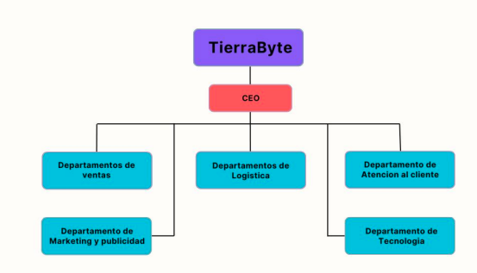
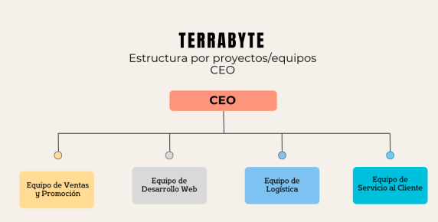

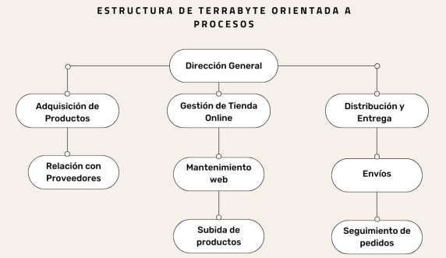
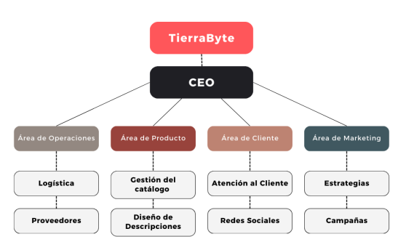

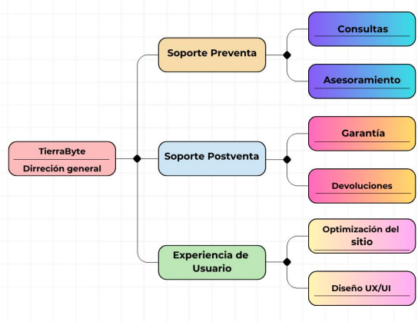

Aspectos contables.
Transacciones del Mes de Mayo para TierraByte.
- Inversión Inicial (1 de mayo):
Para iniciar la tienda en línea, TierraByte compra productos electrónicos básicos:
Fecha | Detalle | Debito (inversión) | Crédito (efectivo)
01 - May | Compra inicial: 10 teléfonos ($200 c/u) | $2,000 | $2,000
01 - May | Compra inicial: 5 laptops ($500 c/u) | $2,500 | $2,500
02 - May | Compra inicial: 20 USB ($10 c/u) | $200 | $200

Total gastado: $4,700.

- Gastos de Publicidad (3 de mayo):
Alex contrata servicios de marketing digital para promocionar TierraByte:
Fecha | Detalle | Debito (gastos) | Crédito (efectivo)
03 - May | Publicidad en redes sociales | $300 | $300
06 - May | Diseño de la página web | $150 | $150

Total gastado: $450.

- Primera Venta (6 de mayo):
TierraByte realiza sus primeras ventas en línea:
Fecha | Ventas (ingreso) | Debito (ganancia) | Crédito (efectivo)
06 - May | 5 teléfonos (250 c/u) = 1,250 | $250 | $250
14 - May | 2 laptops (600 c/u) = 1,200 | $200 | $200
25 - May | 10 USB (15 c/u) = 150 | $50 | $50

Total ganancia de ventas: $500.
Ingreso total: $2,600.

- Segunda Compra (12 de mayo):
Smith repone inventario comprando más productos:
Fecha | Detalle | Debito (inversión) | Crédito (efectivo)
12 - May | Compra: 8 teléfonos ($200 c/u) | $1,600 | $1,600
12 - May | Compra: 3 laptops ($500 c/u) | $1,500 | $1,500

Total gastado: $3,100

- Segunda Venta (14 de mayo):
TierraByte ofrece un descuento en memorias USB:
Fecha | Ventas (ingreso) | Debito (ganancia) | Crédito (efectivo)
14 - May | 15 USB (12 c/u) = 180 | $30 | $30
15 - May | 3 laptops (600 c/u) = 1,800 | $300 | $300

Total ganancia de ventas: $330.
Ingreso total: $1,980.

- Gastos Operativos (16 de mayo):
Alexander incurre en costos adicionales:
Fecha | Detalle | Debito (gastos) | Crédito (efectivo)
16 - May | Mantenimiento del sitio web | $100 | $100
16 - May | Embalaje y envió | $50 | $50

Total gastado: $150

- Venta Final (25 de mayo):
Últimas ventas del mes:
Fecha | Ventas (ingreso) | Debito (ganancia) | Crédito (efectivo)
25 - May | 4 teléfonos (250 c/u) = 1,000 | $200 | $200
27 - May | 1 laptops (600 c/u) = 600 | $100 | $100

Total ganancia de ventas: $300.
Ingreso total: $1,600

Costo de la Mercadería Vendida (CMV)
Para TierraByte, el CMV se calcula considerando el costo de los productos electrónicos vendidos:
Producto | Costo Unitario | Unidades vendidas | Costo Total
Teléfono móvil | $200 | 9 | $1,800
Computadora | $500 | 6 | $3,000
Memoria USB | $10 | 25 | $250
Total CMV |  |  | $5,050

Cálculo de Ingresos, Costos y Ganancias
1) Ingreso Total:
2,600 (primera venta) + 1,980 (segunda venta) + 1,600 (venta final) = $6,180
2) Costo Total de Mercadería Vendida (CMV): $5,050
3) Ganancia Bruta:
6,180 (ingresos) − 6,180 (ingresos) − 5,050 (CMV) = $1,130
4) Gastos Operativos Totales:
450 (publicidad) +450 (publicidad) +150 (operativos) = $600
5) Ganancia Neta:
1,130 (ganancia bruta) − 600 (gastos operativos) = $530

Ejercicios Prácticos
- Cálculo de Ingreso Total:
Fórmula: Unidades vendidas × Precio de venta = Ingreso total
Producto | Unidades | Precio | Ingreso Total
Teléfono | 5 | $250 | $1,250
Computadora | 2 | $600 | $1,200
Memoria USB | 10 | $15 | $150

- Cálculo del CMV:
Fórmula: Unidades vendidas × Costo unitario = CMV
Producto | Unidades | Costo Unitario | CM
Teléfono | 5 | $200 | $1,000
Computadora | 2 | $500 | $1,000
Memoria USB | 10 | $10 | $100

- Ganancia Bruta por Producto:
Fórmula: Ingreso total - CMV = Ganancia bruta
Producto | Ingreso Total | CM | Ganancia Brutal
Teléfono | $1,250 | $1,000 | $250
Computadora | $1,200 | $1,000 | $200
Memoria USB | $150 | $100 | $50

- Ganancia Neta por Unidad:
Fórmula: Ganancia neta total / Unidades vendidas
- Ganancia neta total: $530
- Unidades vendidas: 17 (teléfonos + computadoras + memorias USB)
- Ganancia por unidad: 530 / 17 ≈ 31.18

Costos y presupuestos
En este documento se presentan los costos iniciales y operativos de TierraByte, una tienda en línea especializada en la venta de aparatos tecnológicos, desde dispositivos inteligentes hasta componentes de última generación. El análisis detalla los gastos fijos y variables necesarios para lanzar y mantener el negocio, incluyendo plataforma digital, adquisición de inventario, logística, marketing y aspectos legales. Con esta información, se busca ofrecer una visión clara de la inversión requerida para posicionar a TierraByte como una opción competitiva en el mercado de tecnología, asegurando escalabilidad y rentabilidad desde el primer día.
- Costos Iniciales
Costos iniciales | Precio
Dominio Web | $ 400
Embalaje y envíos | $ 100
Registro Legal | $ 500
Permisos y Licencias | $ 350
Herramientas de Gestión | $ 50
Total | 1,400

- Costos Operativos
Rubro | Costos
Publicidad | $ 2,000
Alquiler | $ 1,000
Intereses | $ 700
Servicios | $ 800
Sueldos | $ 3,000
Seguros | $1,000
Total | 8,500

Presupuesto de Ventas – TierraByte
Período estimado: 1 año (enero a diciembre)
Unidad monetaria: USD ($)
Categoría de Producto | Precio Promedio Unitario | Unidades Estimadas Vendidas/año | Ventas Estimadas
Smartphones | $300 | 600 | $180,000
Laptops | $650 | 250 | $162,500
Componentes (RAM, SSD, etc.) | $120 | 1,000 | $120,000
Periféricos (mouse, teclado) | $35 | 1,800 | $63,000
Gadgets (smartwatch, audífonos, etc.) | $80 | 1,200 | $96,000
Dispositivos inteligentes (domótica) | $100 | 500 | $50,000
Accesorios (cables, fundas, etc.) | $15 | 3,000 | $45,000

Totales del Año
- Total Unidades Estimadas Vendidas: 8,350
- Total de Ingresos por Ventas: $716,500

Notas del Presupuesto
- Precio promedio estimado con base en rangos del mercado local.
- Las ventas se distribuyen considerando temporadas altas (ej. Black Friday, Navidad) y promociones mensuales.
- Se contempla una estrategia de marketing digital activa y un sistema de fidelización para impulsar ventas repetidas.
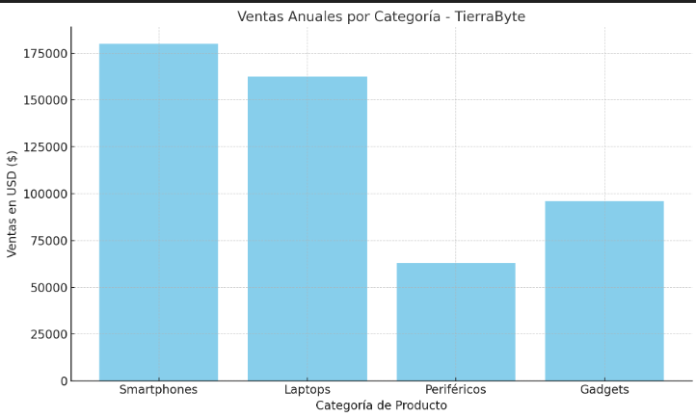

Estados Financieros: Balance General y Estado Financiero
Balance general de TierraByte (Del 1 de Marzo al 31 de Diciembre de 2025):
ACTIVOS
- Activos Corrientes:
  - Efectivo: $15,000
  - Inventario (laptops, teléfonos, etc.): $30,000
  - Cuentas por cobrar (si vendes a crédito): $5,000
  - Total Activos Corrientes: $50,000
- Activos No Corrientes:
  - Equipo (computadoras para la tienda, mobiliario): $10,000
  - Dominio web y software: $2,000
  - Total Activos No Corrientes: $12,000
  - TOTAL ACTIVOS: $62,000
PASIVOS
- Pasivos Corrientes:
  - Proveedores por pagar: $12,000
  - Impuestos por pagar: $3,000
  - Total Pasivos Corrientes: $15,000
- Pasivos No Corrientes (si hay deudas a largo plazo): $0
  - TOTAL PASIVOS: $15,000
PATRIMONIO NETO
- Capital invertido: $40,000
- Utilidades acumuladas (ganancias de años anteriores): $7,000
- TOTAL PATRIMONIO NETO: $47,000
TOTAL PASIVOS + PATRIMONIO: $62,000

Estado de resultados de TierraByte (Del 1 de Marzo al 31 de Diciembre de 2025):
Ingresos:
- Ventas de laptops: $80,000
- Ventas de teléfonos: $50,000
- Total Ingresos: $130,000
Costos Directos (Costo de Ventas):
- Compras de laptops: $50,000
- Compras de teléfonos: $30,000
- Total Costo de Ventas: $80,000
- Utilidad Bruta (Ingresos - Costos): $50,000
Gastos Operativos:
- Marketing (publicidad en redes): $5,000
- Hosting y dominio web: $1,200
- Salarios (si tienes empleados): $10,000
- Logística (envíos): $3,000
- Total Gastos Operativos: $19,200
Utilidad Operativa: 50,000−50,000−19,200 = $30,800
Otros Gastos/Ingresos:
- Intereses (si hay deudas): $500
- Utilidad Antes de Impuestos: $30,300
- Impuestos (20% estimado): $6,060
- UTILIDAD NETA: $24,240

Plan De Negocios de TierraByte
1. Naturaleza del Proyecto
¿Qué es el negocio?
TierraByte es una tienda en línea dedicada a la venta de productos tecnológicos, que busca ofrecer una experiencia de compra eficiente, segura y accesible.
Proceso creativo: Iniciativa de estudiantes de Ingeniería en Desarrollo de Software con espíritu emprendedor.
Justificación: Alta demanda de productos tecnológicos, dentro del comercio electrónico y necesidad de los usuarios de realizar compras cómodas y seguras.
Misión: Proveer productos tecnológicos de última generación mediante un sistema de gestión optimizado.
Visión: Ser la tienda líder en tecnología destacada por su innovación y calidad de servicio.
Objetivos:
- Compra eficiente y accesible
- Sistema de gestión eficaz
- Seguridad y confianza
- Excelente atención al cliente
- Amplio catálogo tecnológico
Nombre: TierraByte
Representación: "Tierra" representa el alcance global; "Byte" simboliza tecnología.

2. Estudio de Mercado
¿A quién se le va a vender?
Clientes objetivo: Consumidores digitales de zonas urbanas y rurales que compran tecnología online.
Análisis de la industria: IA, 5G, sostenibilidad y miniaturización dominan el sector.
Análisis de la competencia:
- Apple, Samsung, Sony, Anker.
- TierraByte se diferencia del resto por su variedad de articulos, precios accesibles y un servicio personalizado, eficiente y seguro.
Oportunidades: Crecimiento del comercio, nuevas tecnologías, expansión y reconocimiento a nivel global, al ser un servicio digital.
Amenazas: Alta competencia al ser dentro del mercado digital, cadena de suministro, cambios en preferencias y regulaciones.

3. Plan de Marketing
¿Cómo se va a vender?
Estrategia de ventas: Tienda en línea con catálogo completo, ofertas obsequios, y promociones según días importantes.
Promoción: Publicidad en redes sociales, y promociones (envío gratis, descuentos).
Posicionamiento: Marca accesible, confiable, moderna, confiable.
Canales: Sitio web propio, redes sociales, plataformas digitales.
Precios: Competitivos, ajustados a distintos segmentos.

4. Plan Técnico o de Producción
¿Cómo se va a hacer?
Infraestructura: Plataforma de comercio, sistema de gestión y almacenamiento.
Producción: Ensamblaje automatizado, pruebas de calidad, empaque.
Equipos: Impresoras 3D, empaquetado, sistemas de control.
Ubicación: Virtual (plataforma web) con centro logístico.

5. Plan de Organización
¿Quién lo va a hacer?
Estructura organizativa:
Áreas: Desarrollo de software, atención al cliente, marketing digital, logística.
Perfiles clave: Desarrollador, representante de atención al cliente, especialista en marketing digital, coordinador logístico.
Funciones claras: Cada área con responsabilidades definidas.
Organigramas:





6. Plan Legal
¿Qué requisitos legales se deben cumplir?
Tipo de empresa: S.A.
Documentación:
- Registro legal ($500)
- Permisos y licencias ($350)
Normativas: Comercio electrónico, protección de datos, fiscales y laborales, protección a la privacidad del cliente.

7. Plan Financiero
¿Con cuánto se va a hacer?
Inversión inicial: $1,400 (Dominio, legalización, licencias, envíos, herramientas).
Costos operativos mensuales: $8,500 (Publicidad, alquiler, sueldos, servicios, seguros).
Modelo de ingresos: Venta directa online.
Rentabilidad esperada: Aumento según la demanda.
Proyecciones: Aumentar la demanda para generar mayores ingresos.

8. Análisis de Riesgos
¿Qué puede salir mal y cómo se previene?
FODA:
- Fortalezas: Variedad, innovación, atención al cliente.
- Oportunidades: Reconocimiento, alianzas, nuevas tecnologías.
- Debilidades: Falta de marca reconocida, dependencia de proveedores.
- Amenazas: Competencia, obsolescencia, fraudes.
Prevención: Estrategias de fidelización, sistema de seguridad digital, marketing sólido.

9. Fuentes de Apoyo
¿Qué ayuda se necesita?
Apoyos identificados:
- Préstamos bancarios (créditos comerciales, líneas de crédito).
- Asesorías técnicas y académicas.
- Alianzas estratégicas con marcas tecnológicas y plataformas de venta.
10. Resumen Ejecutivo
TierraByte es una tienda en línea que busca revolucionar la experiencia de compra de productos tecnológicos en El Salvador y más allá, proyectando un crecimiento a nivel global, a través del reconocimiento. Fundada por estudiantes universitarios, combina innovación, servicio al cliente y tecnología para ofrecer productos de calidad a precios competitivos, en una plataforma eficiente y confiable. Con una estructura clara, costos definidos y una visión de crecimiento escalable, TierraByte se perfila como una propuesta moderna y sostenible en el competitivo mercado digital.

Informe Ejecutivo – TierraByte
Introducción
Este informe ejecutivo presenta el proyecto empresarial TierraByte, una tienda en línea especializada en la venta de productos tecnológicos. Desarrollado por estudiantes de la carrera de Ingeniería en Desarrollo de Software de la Universidad de Oriente, el proyecto busca aprovechar las oportunidades del mercado digital mediante una propuesta innovadora, accesible y eficiente para el consumidor salvadoreño.

Introducción del Resumen Ejecutivo
TierraByte surge como respuesta al crecimiento acelerado del comercio electrónico y a la necesidad de contar con plataformas confiables que ofrezcan productos tecnológicos de última generación. Esta tienda digital integra un sistema de gestión completo con roles diferenciados para administradores, empleados y clientes, permitiendo un manejo ágil del negocio. Además, apuesta por la innovación, calidad y atención al cliente como pilares fundamentales de su operación.

Empresa y Oportunidad
Nombre de la empresa: TierraByte
Tipo de empresa: Comercio electrónico – venta de tecnología
La empresa nace del deseo de un grupo de jóvenes emprendedores de brindar a los usuarios una plataforma digital donde puedan adquirir productos tecnológicos de forma segura y cómoda. La oportunidad radica en la creciente demanda de productos electrónicos, la digitalización de los hábitos de compra y la escasez de plataformas nacionales que combinen buen servicio, variedad, innovación y precios competitivos.

Análisis de la Industria y Mercado (El Salvador)
En El Salvador, el comercio electrónico ha crecido significativamente impulsado por el acceso a internet, el uso de dispositivos móviles y la necesidad de adquirir productos sin salir de casa. La industria tecnológica presenta una demanda constante de smartphones, laptops, componentes de computadoras, gadgets y accesorios, tanto para uso personal como profesional.
Los principales competidores son marcas internacionales como Apple, Samsung, Sony y Anker. Sin embargo, TierraByte se posiciona estratégicamente al ofrecer atención personalizada, precios accesibles, disponibilidad local y soporte técnico confiable, elementos poco presentes en las grandes marcas transnacionales en el país.

Gestión y Operaciones
La empresa contará con un sistema de gestión interno dividido en tres perfiles de usuario: administrador, empleado y cliente.
Administrador: Control total de inventario, empleados, catálogo y proveedores.
Empleado: Gestión de ventas, consulta de productos y seguimiento a clientes.
Cliente: Navegación del catálogo, compras en línea y pago seguro.
El equipo operativo estará conformado por personal en áreas como logística, desarrollo de software, atención al cliente, marketing digital y producción electrónica. La estructura organizativa está diseñada para permitir escalabilidad y eficiencia.

Aplicación y Comercialización
La tienda funcionará a través de una plataforma web moderna e intuitiva. Se aplicarán estrategias de marketing digital como SEO, redes sociales y campañas promocionales, además de programas de fidelización, descuentos, envíos gratuitos y ofertas por tiempo limitado. También se ofrecerá atención postventa, seguimiento de pedidos y garantías para generar confianza en el cliente.
El catálogo de productos incluirá smartphones, laptops, componentes, periféricos, dispositivos inteligentes y más, todos con garantía y respaldo técnico.

Plan Financiero
Costos Iniciales:
Dominio web, herramientas de gestión, permisos y legalización: $1,400
Costos Operativos Mensuales:
Publicidad, alquiler, sueldos, servicios, seguros e intereses: $8,500
El financiamiento inicial será posible mediante préstamos bancarios y líneas de crédito. La estructura de costos ha sido diseñada para asegurar sostenibilidad desde el inicio y permite un crecimiento progresivo en función de la demanda.

Conclusión
TierraByte representa una propuesta innovadora, viable y necesaria en el mercado salvadoreño. Su modelo digital, enfocado en la eficiencia, calidad y atención al cliente, responde a las nuevas exigencias del consumidor moderno. Gracias a su visión emprendedora, su sistema integral de gestión y su enfoque estratégico, la empresa tiene el potencial de consolidarse como un referente nacional en la venta de productos tecnológicos en línea.

